 |  | PARCO LOMBARDO  DELLA VALLE DEL TICINO  Sviluppo sostenibile  Tutela della biodiversità e dell’ambiente, qualità della vita |  | 

COMUNICATO STAMPA

Il Ticino si conferma habitat ideale per lo storione

Magenta, 19 gennaio 2018 – Il fiume Ticino si conferma l’ambiente naturale idoneo alla vita e alla riproduzione dello storione cobice. La conferma arriva dal passaggio a Bereguardo di un esemplare rilasciato lo scorso maggio a Piacenza e dal ritrovamento di uno storione, seppur morto, in una piccola lanca del fiume a Motta Visconti.

A ritrovarlo durante le attività di controllo in barca sono stati i Guardaparco Davide Cameroni e Massimo Balocco. Lo storione era in avanzato stato di decomposizione anche se nella parte dorsale si era conservata una certa quantità di muscolatura dove è stato individuato il microchip inserito prima del rilascio in acqua.

Il codice è stato confrontato con quelli presenti nei database dei rilasci effettuati in questi anni nel Fiume Ticino, in occasione di progetti di conservazione di questa specie. In particolare i database consultati sono stati quelli relativi al progetto LIFE CON.FLU.PO. attualmente in corso, nel progetto Cariplo denominato “Interventi per la conservazione dello Storione cobice (Acipenser naccarii) nel Fiume Ticino”, concluso nel 2013 e nel progetto LIFE denominato “Conservazione di Acipenser naccarii nel fiume Ticino e medio corso del Po” le cui attività sono terminate nel 2007. Proprio da questi ultimi dati elaborati da Andrea Casoni e Mauro Bardazzi (i tecnici scelti dal Parco nell’ambito del progetto Life Con.Flu.Po), si è trovato una corrispondenza che ha permesso di tracciare la storia sia del passaggio dello storione a Bereguardo che di quello trovato morto.

Si tratta di un esemplare subadulto, di lunghezza allora pari a 110 centimetri e dal peso di 8 chili di sesso femminile e rilasciato presso la Lanca Ayala il 27 aprile 2005. Il pesce inoltre era stato marcato con un trasmettitore a ultrasuoni che ha permesso di controllarne per un certo periodo i suoi spostamenti. In particolare questo esemplare era stato monitorato in maniera continua dal giorno del suo rilascio fino al 9 agosto del 2006, dopo di che se ne erano perse le tracce. Durante questo periodo non si sarebbe spostato di molto essendo stato di fatto ritrovato sempre nei pressi dell’imbocco della Roggia Castellana.

Il suo ritrovamento, purtroppo avvenuto dopo la sua morte, conferma però che questa specie riesce bene a sopravvivere ancora in Ticino, anche se si tratta di animali in parte accresciuti in cattività. Si può inoltre ipotizzare che questo pesce si sia anche riprodotto in questi anni avendo sicuramente raggiunto la maturità sessuale.

“L’azione del Parco nel corso degli anni si è fatta ancora più incisiva grazie al sostegno della Comunità Europea attraverso i suoi bandi – commenta il Presidente del Parco GianPietro Beltrami - Peraltro il Parco ha dimostrato più volte una elevata professionalità che gli ha permesso, insieme ai suoi partners, di acquisire i finanziamenti necessari allo studio e all’approfondimento delle tematiche ambientali proprie di questo meraviglioso territorio. Questo è solo uno dei risultati importanti ottenuti grazie ad un lavoro iniziato nel 2012 ”.

“Le importanti attività di monitoraggio che il Parco sta mettendo in campo nell’ambito del Life Con.Flu.Po, ma non solo, - aggiunge il consigliere del Parco, Fabrizio Fracassi - confermano ancora una volta come il territorio del Parco del Ticino possa sostenere popolazioni selvatiche di grande interesse conservazionistico, molte delle quali sono di considerate anche di importante valore comunitario”.

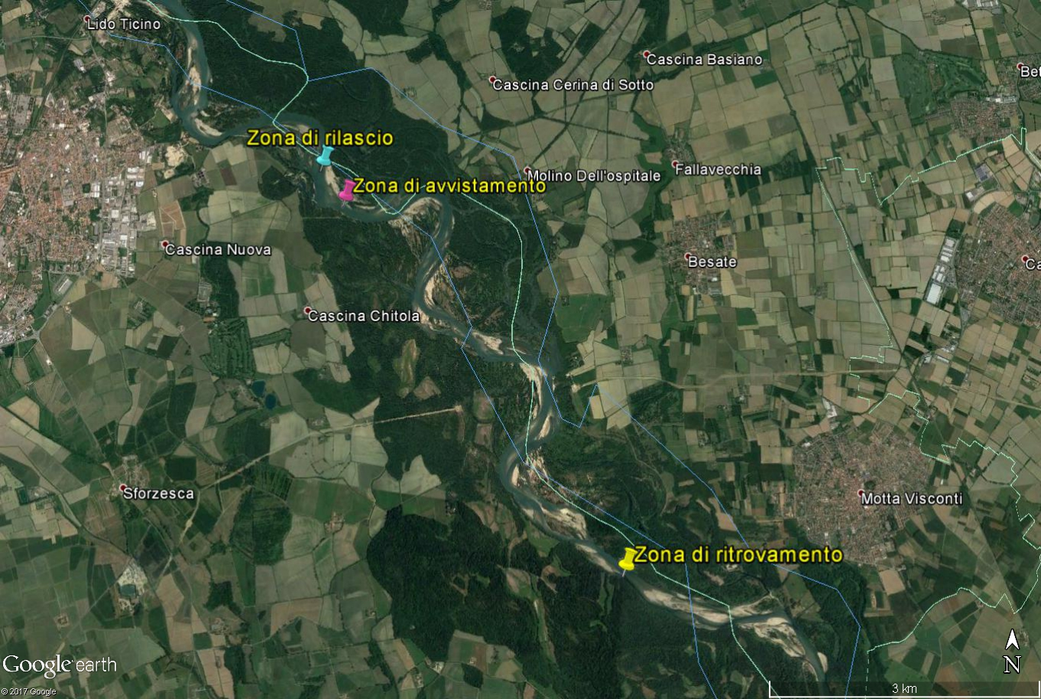

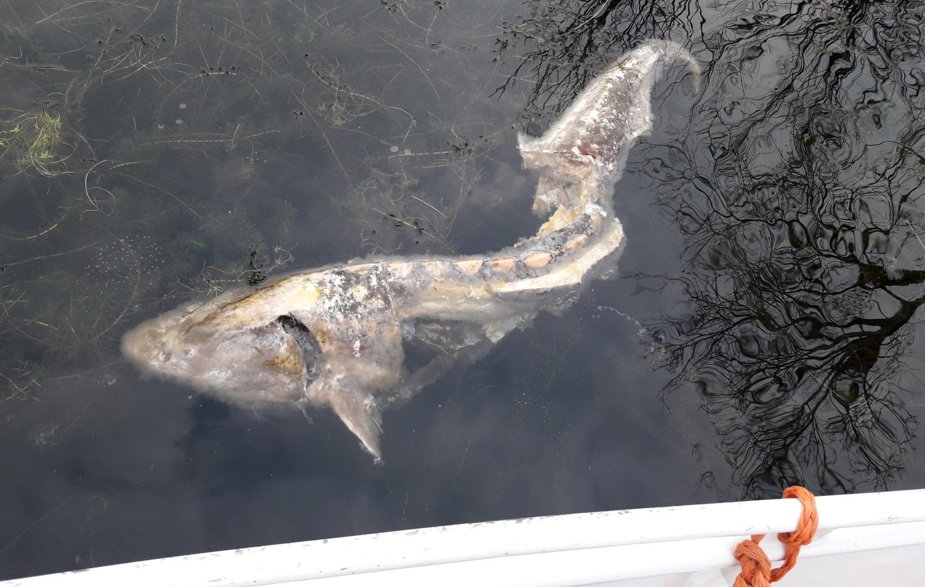

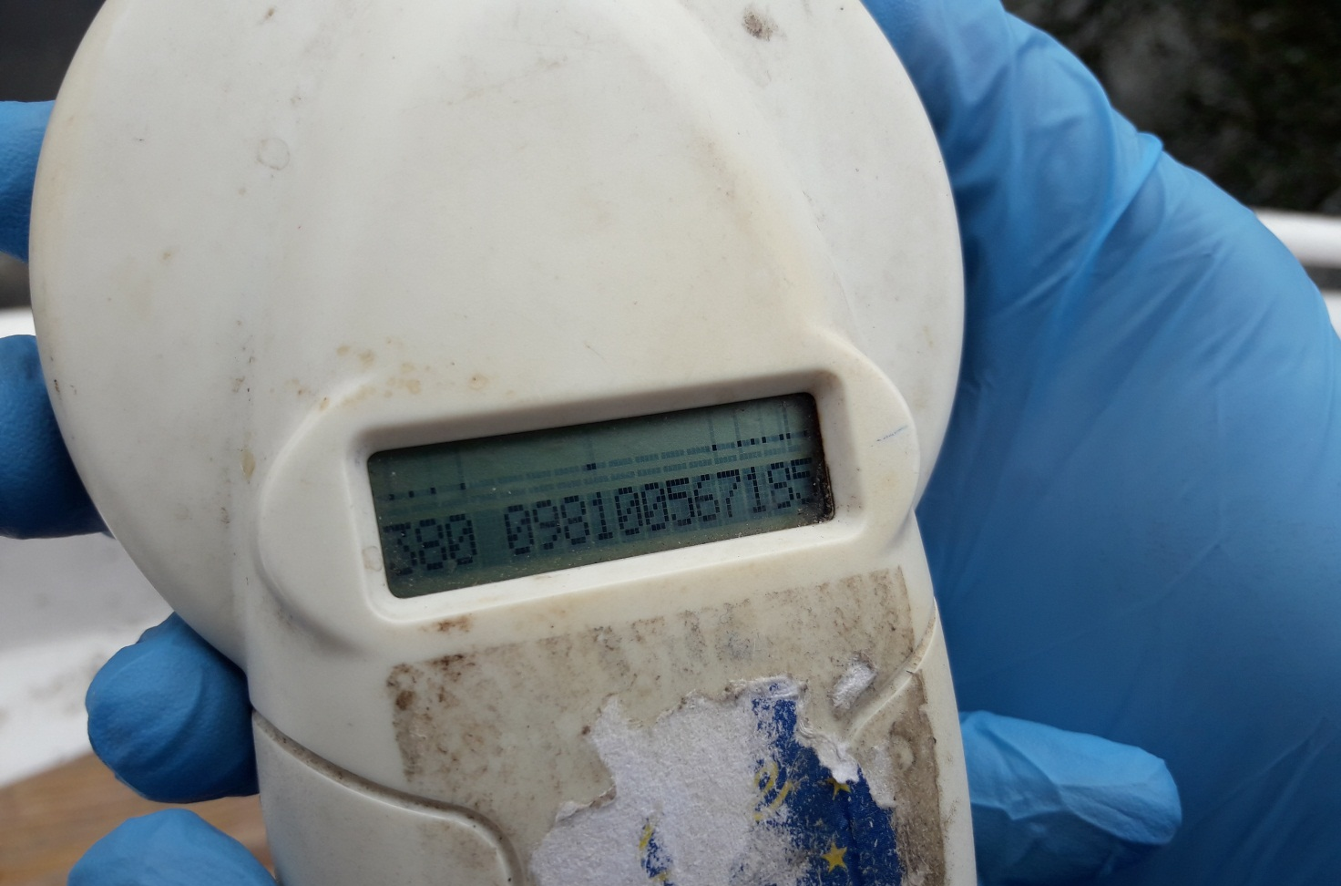

Ufficio Stampa
0297210258

